115 年度臺中市結合統一發票推行辦理硬筆書法比賽

一年級

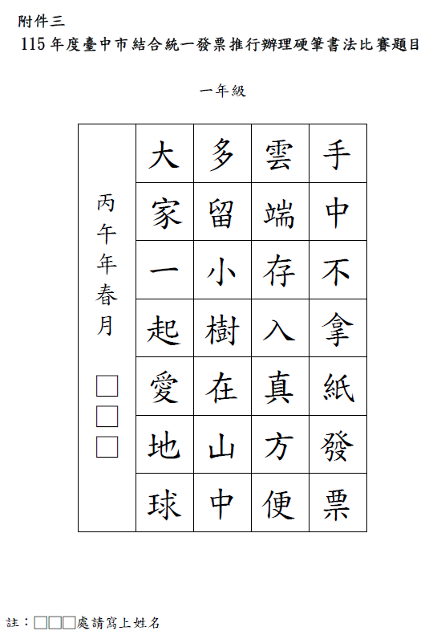

姓
名
就讀  學校 | 臺中市沙鹿區  沙鹿國小 | 就讀  班級 | 年 班
指導  老師 | (請填編制內教師) 老師

比賽注意事項:
1. 限用原子筆、中性筆、鋼珠筆、鋼筆等硬式筆種；不得使用擦擦筆或毛筆、簽字筆、秀麗筆、彩繪筆等軟式筆種。
2.書寫完畢，請將作品連同題目整張交到學務處。
3.作品背面的報名表需填寫完整。
4.作品繳交期限:4月24日(週五)中午前，逾期不受理。
5.每年級只能送10件作品參賽，校內收件超過者辦理評選，從優送件。

115 年度臺中市結合統一發票推行辦理硬筆書法比賽

二年級

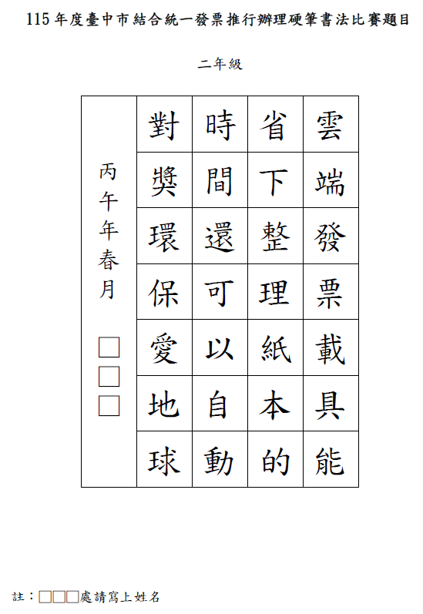

姓
名
就讀  學校 | 臺中市沙鹿區  沙鹿國小 | 就讀  班級 | 年 班
指導  老師 | (請填編制內教師) 老師

比賽注意事項:
1. 限用原子筆、中性筆、鋼珠筆、鋼筆等硬式筆種；不得使用擦擦筆或毛筆、簽字筆、秀麗筆、彩繪筆等軟式筆種。
2.書寫完畢，請將作品連同題目整張交到學務處。
3.作品背面的報名表需填寫完整。
4.作品繳交期限:4月24日(週五)中午前，逾期不受理。
5.每年級只能送10件作品參賽，校內收件超過者辦理評選，從優送件。

115 年度臺中市結合統一發票推行辦理硬筆書法比賽

三年級
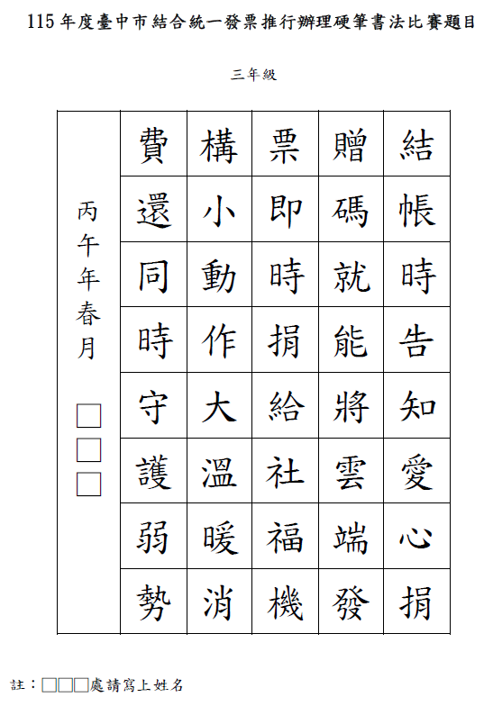

姓
名
就讀  學校 | 臺中市沙鹿區  沙鹿國小 | 就讀  班級 | 年 班
指導  老師 | (請填編制內教師) 老師

比賽注意事項:
1. 限用原子筆、中性筆、鋼珠筆、鋼筆等硬式筆種；不得使用擦擦筆或毛筆、簽字筆、秀麗筆、彩繪筆等軟式筆種。
2.書寫完畢，請將作品連同題目整張交到學務處。
3.作品背面的報名表需填寫完整。
4.作品繳交期限:4月24日(週五)中午前，逾期不受理。
5.每年級只能送10件作品參賽，校內收件超過者辦理評選，從優送件。

115 年度臺中市結合統一發票推行辦理硬筆書法比賽

四年級
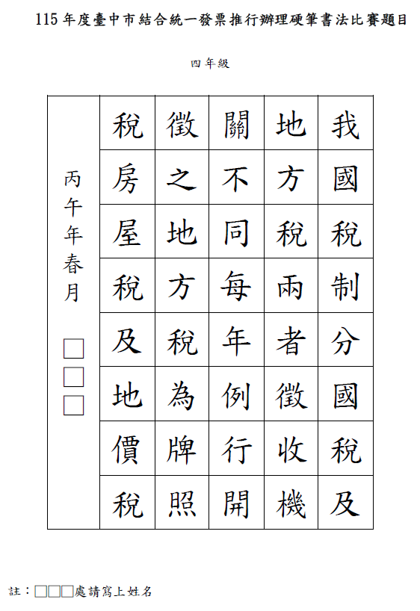

姓
名
就讀  學校 | 臺中市沙鹿區  沙鹿國小 | 就讀  班級 | 年 班
指導  老師 | (請填編制內教師) 老師

比賽注意事項:
1. 限用原子筆、中性筆、鋼珠筆、鋼筆等硬式筆種；不得使用擦擦筆或毛筆、簽字筆、秀麗筆、彩繪筆等軟式筆種。
2.書寫完畢，請將作品連同題目整張交到學務處。
3.作品背面的報名表需填寫完整。
4.作品繳交期限:4月24日(週五)中午前，逾期不受理。
5.每年級只能送10件作品參賽，校內收件超過者辦理評選，從優送件。

115 年度臺中市結合統一發票推行辦理硬筆書法比賽
五年級
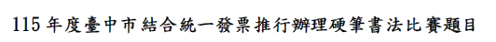
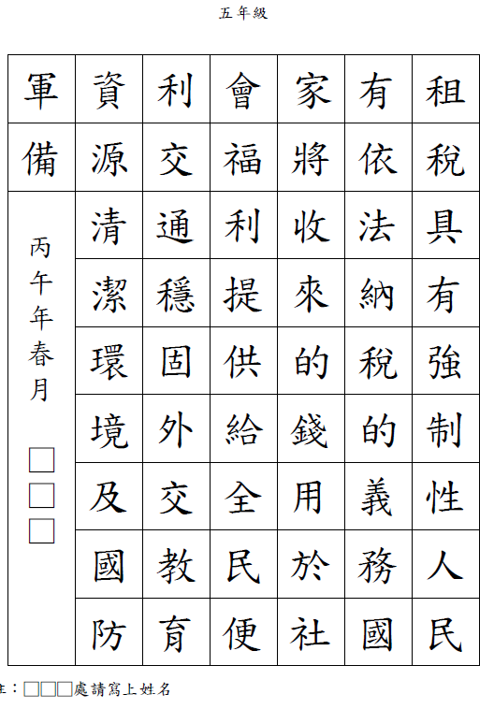

姓
名
就讀  學校 | 臺中市沙鹿區  沙鹿國小 | 就讀  班級 | 年 班
指導  老師 | (請填編制內教師) 老師

比賽注意事項:
1. 限用原子筆、中性筆、鋼珠筆、鋼筆等硬式筆種；不得使用擦擦筆或毛筆、簽字筆、秀麗筆、彩繪筆等軟式筆種。
2.書寫完畢，請將作品連同題目整張交到學務處。
3.作品背面的報名表需填寫完整。
4.作品繳交期限:4月24日(週五)中午前，逾期不受理。
5.每年級只能送10件作品參賽，校內收件超過者辦理評選，從優送件。

115 年度臺中市結合統一發票推行辦理硬筆書法比賽
六年級
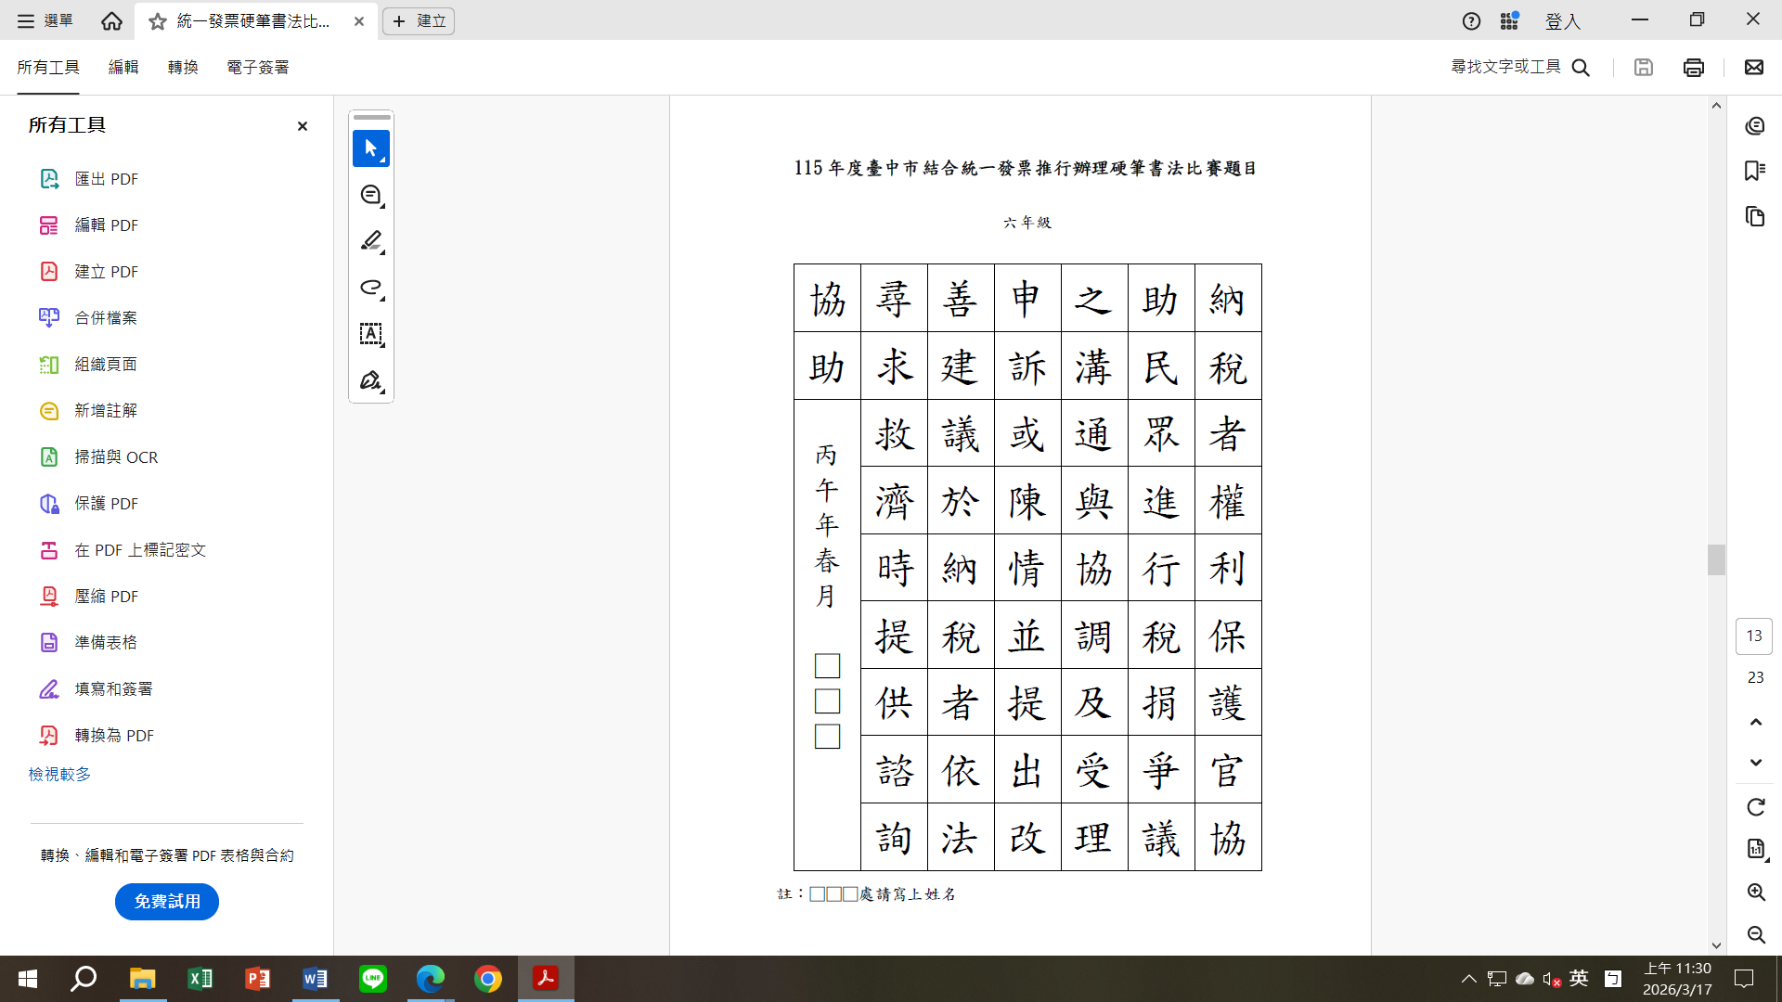

姓
名
就讀  學校 | 臺中市沙鹿區  沙鹿國小 | 就讀  班級 | 年 班
指導  老師 | (請填編制內教師) 老師

比賽注意事項:
1. 限用原子筆、中性筆、鋼珠筆、鋼筆等硬式筆種；不得使用擦擦筆或毛筆、簽字筆、秀麗筆、彩繪筆等軟式筆種。
2.書寫完畢，請將作品連同題目整張交到學務處。
3.作品背面的報名表需填寫完整。
4.作品繳交期限:4月24日(週五)中午前，逾期不受理。
5.每年級只能送10件作品參賽，校內收件超過者辦理評選，從優送件。

